Дата: Класс: 9урок 1
Тема:Движение – неотъемлемая часть материи. Материальная точка. Система отсчета. Относительность движения.
Цель урока:
Знают понятия материальной точки, определение механического движения, системы отсчета. Знают алгоритм решения задач на относительность движения.
ввести понятия: механическое движение, траектория путь; доказать, что покой и движение - понятия относительные; обосновать необходимость введения идеализированной модели - материальной точки, системы отсчета.
Ожидаемый результат:
умение аргументировать собственную точку зрения, раскрывать теоретические положения на конкретных примерах

 | Деятельность учителя |  |  | Деятельность обучающихся | наглядности
3 мин. | I. Организационный момент. Приветствует учеников, проверяет готовность к уроку, желает успеха. |  |  | Ученики осмысливают поставленную цель.
5 мин. | II. Проверка домашней работы.  Что изучает кинематика? динамика?  В чем заключается главная задача механики?  Какие явления должны уметь объяснять?  Проблемный эксперимент.  - Какое тело падает быстрее: лист бумаги или книга?  - Какое тело падает быстрее: развернутый лист бумаги или такой же лист, сложенный в несколько раз?  Почему не вытекает вода из дырки в банке, когда банка падает?  Что произойдет, если на край листа бумаги поставить бутылку с водой и резко дернуть в горизонтальном направлении? Если тянуть за бумагу медленно?  2. Примеры покоящихся и движущихся тел. Демонстрации.  О Скатывание шарика по наклонной плоскости.  О Движение шарика вверх по наклонной плоскости.  О Движение тележки по демонстрационному столу. |  |  | Ученики отвечают на вопросы учителя.
20 мин. | III. Актуализация знаний  Индивидуальная работа. Учитель раздает карточки. Задание:  По методу «ДЖИГСО» изучают новый материал.  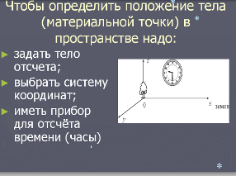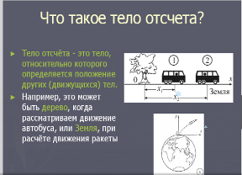  Всякое движение относительно. Это означает, что одно и то же тело одновременно и движется, и покоится. Движется относительно одних тел и одновременно покоится относительно других. Мы все, земляне, можем покоиться относительно своего письменного стола и одновременно всегда движемся относительно Солнца.  В задачах на относительность движения часто приходится пользоваться правилом сложения скоростей. Правило сложения скоростей:  скорость тела относительно неподвижной системы отсчета$\vec{υ}$равна сумме скорости тела относительно подвижной системы отсчета${\vec{υ}}_{1}$и скорости ${\vec{υ}}_{0}$самой подвижной системы относительно неподвижной, где  $\vec{υ}-$скорость тела относительно НСО  ${\vec{υ}}_{1}-$скорость тела относительно ПСО  ${\vec{υ}}_{0}-$скорость ПСО относительно НСО  Это правило применимо только к классическим скоростям, т.е. скоростям, значительно меньшим скорости света в вакууме (т.е. к скоростям порядка 10⁶ м/с и меньше).  1) Если система отсчета и тело в ней движутся в одном направлении, то  $$\boxed{v = v_{1} + v_{0}.}$$  Например, если поезд движется со скоростью 16 м/с относительно вокзала, а пассажир по ходу поезда бежит со скоростью 2 м/с относительно полок вагона, то скорость пассажира относительно вокзала равна 18 м/с.  2) Если система отсчета и тело в ней движутся в противоположных направлениях, то  $$\boxed{v = v_{1}-v_{0}.}$$  Например, если в предыдущем примере пассажир будет бежать навстречу ходу поезда, то скорость, с которой он будет удаляться от вокзала, будет равна 14 м/с.  3) Если в подвижной системе отсчета, движущейся со скоростью относительно неподвижной системы, тело станет двигаться со скоростью относительно подвижной системы под углом к направлению ее движения, то для определения модуля скорости тела относительно неподвижной системы придется применить теорему Пифагора или теорему косинусов — в зависимости от величины угла $α$ (рис. 10 а и б).  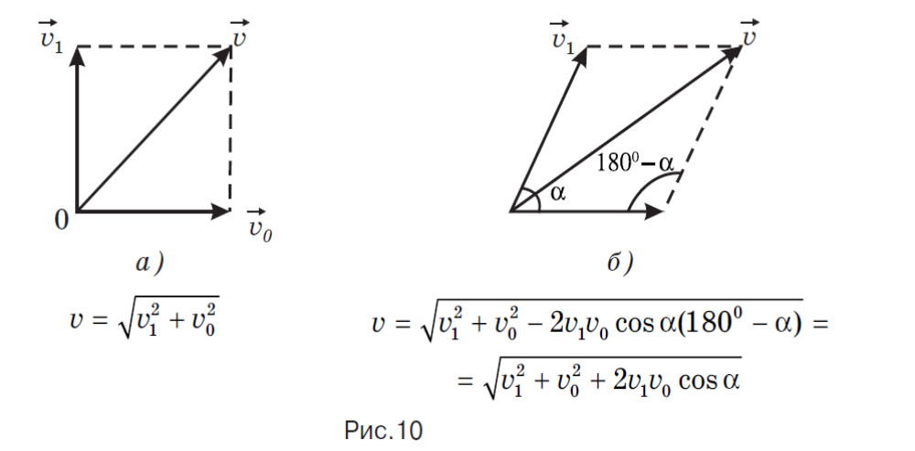  Рисунок 10  Например, если скорость течения v₀ =1 м/с, а лодка переплывает реку со скоростью v₁ = 2 м/с относительно воды перпендикулярноберегу (рис. 10), то скорость лодки относительно берега будет, согласно теореме Пифагора, равна  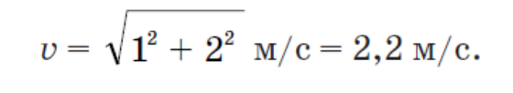  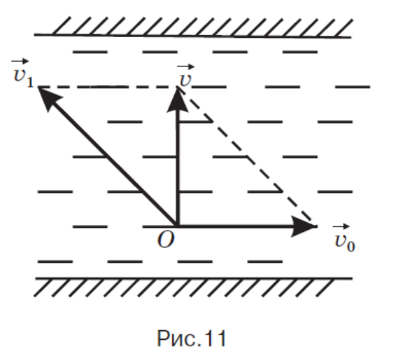  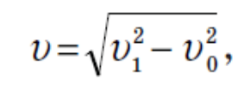  !!! Если в условии сказано, что лодка переплывает реку по кратчайшему пути, значит, ее скорость относительно берега$\vec{υ}$ направлена перпендикулярно берегу, а скорость лодки относительно воды${\vec{υ}}_{1}$направлена под тупым углом к вектору скорости течения ${\vec{υ}}_{0}$(рис. 11). В таком случае скорость лодки относительно берега можно определить по теореме Пифагора:  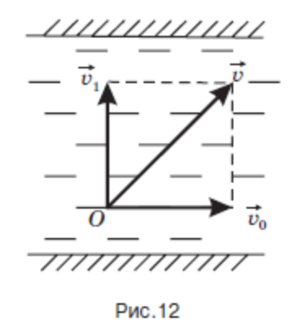  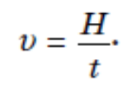  а время t, за которое лодка переплывет реку шириной Н, двигаясь с этой скоростью, можно найти как отношение этой ширины к скорости лодки относительно берега:  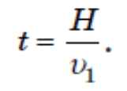  Если говорится о минимальном времени, за которое лодка переплывет реку, то теперь перпендикулярно берегу надо направить вектор скорости лодки относительно воды под прямым углом к течению, как на рис. 12. В этом случае минимальное время t будет равно отношению ширины реки к скорости лодки относительно течения:  Таким образом, если вам нужно переплыть реку как можно быстрее, значит, надо грести перпендикулярно течению.  4) Если два тела сближаются или удаляются друг от друга, т.е. движутся в противоположных направлениях со скоростями v₁ и v₂относительно неподвижных объектов, то их скорость v относительно друг друга будет по модулю равна сумме их скоростей относительно неподвижных объектов:  $$\boxed{v = v_{1}+ v_{2}.}$$  Задание для группы:  1 группа: Два тела движутся равномерно во взаимно перпендикулярных направлениях со скоростями 3 м/с и 4 м/с. Их скорость относительно друг друга равна…  1) 2 м/с 2) 3,5 м/с 3) 5 м/с 4) 7 м/с  2 группа: Два автомобиля движутся по взаимно перпендикулярным дорогам. Скорость первого автомобиля относительно дороги v, а модуль скорости второго автомобиля относительно первого равен v$\sqrt{2}$. Чему равна скорость второго автомобиля относительно дороги?  1) 0,5v 2) 3v 3) v 4) 2v  3 группа: Два автомобиля движутся по прямым шоссе со скоростями 15 м/с и 20 м/с. Угол между шоссе составляет 60⁰. Модуль относительной скорости автомобилей примерно равен…  1) 5 м/с 2) 18 м/с 3) 25 м/с 4) 35 м/с  4 группа: Два поезда движутся навстречу друг другу со скоростями 36 км/ч и 54 км/ч. Длина первого поезда 40 м, длина второго 50 м. В течение какого времени поезда будут проезжать мимо друг друга?  1) 10,5 c 2) 2,4 с 3) 8,4 с 4) 3,6 с
  $\vec{υ}= {\vec{υ}}_{1}$ +${\vec{υ}}_{0}$
10 мин. | IV. Закрепление урока. По методу «Броуновское движение» проводит закрепление урока.  Ответьте на вопросы письменно (да или нет):  - Можно ли считать Луну материальной точкой:  - при расчете расстояния от Земли до Луны?  - при измерении ее диаметра?  - при посадке космического корабля на ее поверхность?  - при определении скорости ее движения вокруг Земли?  - Можно ли считать человека материальной точкой, если он:  - идет из дома на работу?  - выполняет гимнастические упражнении?  - совершает путешествие на пароходе?  - А при измерении роста человека? |  |  | Ученики делают внутренний и внешний круг. Демонстрируют свои знания.
5 мин. | V.Итог урока. Этап рефлексии: Стратегия «Телеграмма»  Кратко написать самое важное, что уяснил с урока с пожеланиями соседу по парте и отправить.  - Чему научил вас урок?  - Какое впечатление осталось у вас от урока? |  |  | Оценивают работу своих одноклассников, пишут телеграммы.  На стикерах записывают свое мнение по поводу урока. | фишки  стикеры
2 мин. | VI. Домашнее задание. Объясняет особенности выполнения домашней работы. |  |  | Записывают домашнюю работу в дневниках.
дополнительная информация
дифференциация. Как вы планируете поддерживать учащихся? Как вы планируете стимулировать способных учащихся |  | оценивание. Как вы планируете увидеть приобретенные знания учащихся? | межпредметные связи, соблюдение СанПиН ИКТ компетентность. Связи с ценностями
рефлексия.  были ли цели обучения реалистичными?  Что учащиеся сегодня узнали? На что было направлено обучение?  Хорошо ли сработала запланированная дифференциация? Выдерживалось ли время обучения?  Какие изменения из данного плана я реализовал и почему? |  | Проводит рефлексию.  -Какую цель мы поставили сегодня на уроке?  -Достигли мы целей, которые ставили в начале урока?
Итоговая оценка  Какие два аспекта в обучении прошли очень хорошо( с учетом преподавания и учения)?  Какие два обстоятельства могли бы улучшить урок( с учетом преподавания и учения)?  Что узнал об учениках в целом или отдельных лицах? |  | 1.  2.  1.  2.

